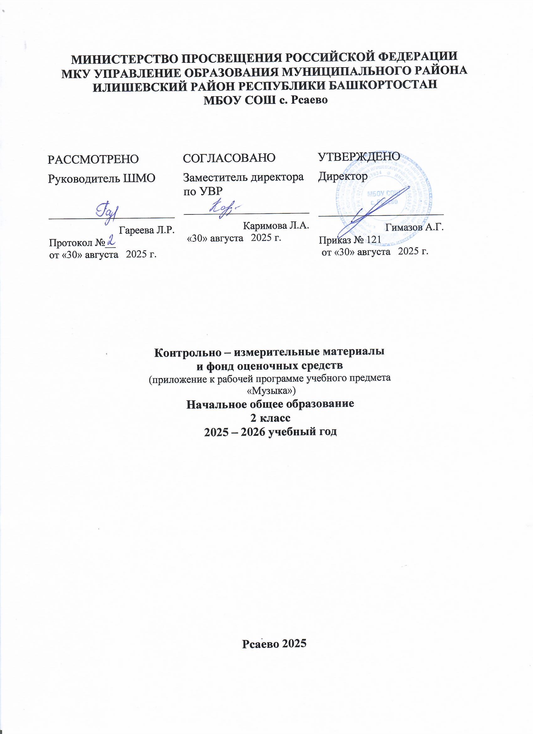Приложение
Нормы оценок по музыке

Функция оценки - учет знаний.
Проявление интереса (эмоциональный отклик, высказывание со своей жизненной позиции). Умение пользоваться ключевыми и частными знаниями. Проявление музыкальных способностей и стремление их проявить.
Отметка «5» ставится:
- если присутствует интерес (эмоциональный отклик, высказывание со своей жизненной позиции);
- умение пользоваться ключевыми и частными знаниями;
- проявление музыкальных способностей и стремление их проявить.
Отметка «4» ставится:
- если присутствует интерес (эмоциональный отклик, высказывание своей
жизненной позиции);
- проявление музыкальных способностей и стремление их проявить;
- умение пользоваться ключевыми и частными знаниями.
Отметка «3» ставится:
- проявление интереса (эмоциональный отклик, высказывание своей жизненной позиции) или в умение пользоваться ключевыми или частными знаниями;
- или: проявление музыкальных способностей и стремление их проявить.
Отметка «2» ставится:
- нет интереса, эмоционального отклика;
- неумение пользоваться ключевыми и частными знаниями;
- нет проявления музыкальных способностей и нет стремления их проявить

Приложение
Контрольно- измерительные материалы по музыке
2 класс
№п/п | Вид | Тема
1 | Контрольная работа | Повторение за год
Тест
Вариант 1
Задание № 1. Выбери правильный ответ и обведи его.
- Самый большой музыкальный инструмент?
А) Орган
Б) Рояль
В) Барабан

2. Человека, сочиняющего музыку, называют:
А) Дирижер
Б) Композитор
В) Автор

3. Ноты – это знаки, которыми
А) пишут слова
Б) записывают музыку
В) делают вычисления
4. Какой инструмент не издает музыкальный звук?
А) барабан
Б) скрипка
В) гитара
5. Большое количество музыкантов, которые поют, называется:
А) оркестр
Б) солист
В) хор

Вариант 2
1. Какой музыкальный инструмент не относится к ударным?
А) Треугольник
Б) Тарелки
В) Рояль

2. Марш – это музыка…
А) которую удобно петь
Б) под которую хочется шагать
В) под которую танцуют

3. Что такое симфонический оркестр?
А) коллектив певцов
Б) группа струнных музыкальных инструментов
В) коллектив музыкантов, играющих на разных музыкальных инструментах

4. Человека, который руководит хором или оркестром, называют:
А) руководитель
Б) дирижер
В) композитор

5. В симфонической сказке «Петя и волк» С.Прокофьева персонажи говорят голосами:
А) музыкальных инструментов
Б) актеров
В) звуками природы

